Pro4 Ball Game - Konzeptfindung

Team & Grobe Aufgaben Aufteilung:
- Benjamin Fellner: Projektleiter,
- Peter Grassberger: Gamelogik, Levelgenerierung (?)
- Bernhard Hampel-Waffenthal: Musikanalyse
- Jakob Zillner: Visuelle Programmierung.. shader, usw (?)

Todo / Zeitplan:
- Projektantrag (bis Dienstag 11:40), todo:
  - Projektname?, vorschläge:
    - The Killer ball vs. the Soundwaves of Terror
    - ...
  - Konzept genauer definieren?
  - ...
- Treffen mit Jake steht an (um den 22. herum), todo:
  - Game/Grafik-Engine festgelegt, siehe unten
  - Musikbeispiele auswählen und schauen was an denen interessant ist
  - Visualle Moods sammeln
  - Prototyp herzeigen?? oder noch leicht anpassen?
  - ...
Kurzbeschreibung:
prozedurales Ball-3D-Geschicklichkeits-Musik-Game inspiriert von Audiosurf (Musikanalyse-Komponente):
- http://www.youtube.com/watch?v=2EsVyEnhxWY
- http://www.audio-surf.com/
- Igneous
- und eventuell auch Neverball als Anschauungsmaterial
- Pinball Yeah! für visuelle Anhaltspunkte...
- F-Zero
- WipeOut

3d-engines to compare:
- ogre
- irrlicht
- panda3d
- crystal space 3d
- (g3d)

Prototyp:
Keine Angst, der wird so nicht verwendet, wollte nur probieren wie es ausschaun könnte...
in Java mit Processing
http://dl.dropbox.com/u/1473724/AudioBallProcessing.rar (174kb)
install: einfach ins Eclipse kopieren..
bedienung: pfeilrechts, links, r für reset, space für jump, mouse ziehen für perspektive..
Könnt euch auch den code anschaun.

Brainstroming:
Mögliche Bestandteile vom Spiel
- Das Gefährt (eventuell was anderes als ein Ball) fliegt (fährt) mit einer gewissen Geschwindigkeit über die Strecke, um jetzt gewisse Passagen auf der Strecke bewältigen zu können (Sprünge - Kurven ...) muss man abbremsen. Das kann man aber nicht ständig machen, sondern man hat nur ein gewisses Kontingent von Bremskraft zur Verfügung, dass sich danach wieder auffüllt.
(Die Bremsen könnten überhitzen oder irgendsowas in der Art)
Musik:
Besser wäre cc music, zb von http://www.jamendo.com
vll. auch mehr in die richtung electronische Musik?
- Daft Punk?
- Crystal Castles - Intimate?
- Tryad?
- Crystal Method - Name of the Game
- Justice - Genesis
- 8-bit lagerfeuer

Visuelle Moods:
- Tron: Legacy (2010)
  - http://www.slashfilm.com/70-high-resolution-photos-from-tron-legacy/
  - http://www.slashfilm.com/47-high-resolution-screen-captures-from-tron-legacy/
- Supercity Animationen (Digital Arts Hagenberg) vor allem von 00:30 - 00:58

3D Quader als Audiovisualisierung - bewegen sich zur Musik auf und ab / verändern Farbe etc.:
  - 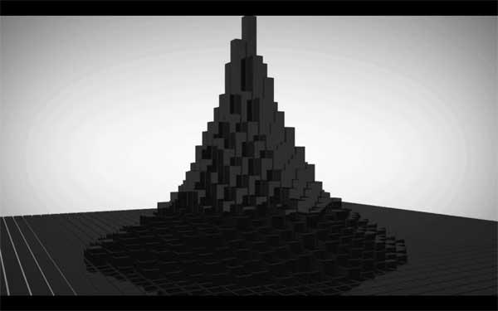
  - vor allem an folgendes Beispiel würde ich mich halten (nur bunter und mit mehr Effekten etc.):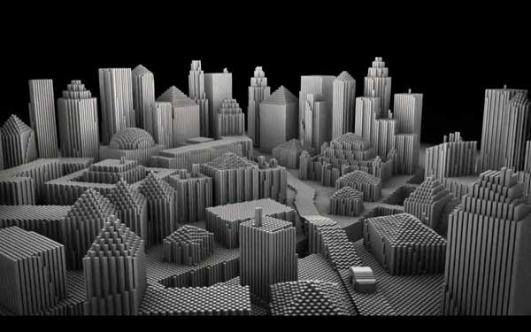

- Hab noch ein paar moods für die Fahrbahn bzw Strecke
